昆明市主城区城市网格化管理工作通报

(2023年3月)

主城五区、三个开发（度假）区网格分中心：

根据《昆明市人民政府办公厅关于印发2019年主城区城市网格化管理工作考核办法的通知》（昆政办〔2019〕4号）和《关于印发<昆明市主城区城市网格化管理考核指标体系(2023年修订稿)>的通知》要求，2023年3月市网格化综合监督指挥中心开展了主城五区、三个开发（度假）区城市网格化管理考核工作。现将有关情况通报如下：

一、城市网格化管理考核情况

3月份城市网格化管理考核成绩排名前三名的是五华区、呈贡区和度假区，具体得分情况如下：

|  |  |  |  |  |  |  |  |  |
| --- | --- | --- | --- | --- | --- | --- | --- | --- |
| **主城各区城市网格化管理考核成绩** | | | | | | | | |
| **区属** | **制度保障（4分）** | **网格监督(25分)** | **案件处置（60.5分）** | **基层网格作用发挥（7.5分）** | **专项考核（3分）** | **附加分（1分）** | **总分** | **排名** |
| 五华区 | 4 | 21.32 | 59.27 | 7.42 | 3 | 0 | 95.01 | 1 |
| 呈贡区 | 4 | 21.29 | 58.50 | 7.29 | 3 | 0 | 94.08 | 2 |
| 度假区 | 4 | 21.38 | 58.03 | 7.22 | 3 | 0 | 93.63 | 3 |
| 高新区 | 4 | 21.01 | 58.02 | 7.31 | 3 | 0 | 93.34 | 4 |
| 盘龙区 | 4 | 21.35 | 57.23 | 7.29 | 3 | 0 | 92.87 | 5 |
| 经开区 | 4 | 20.79 | 57.61 | 7.36 | 3 | 0 | 92.76 | 6 |
| 官渡区 | 4 | 21.44 | 57 | 7.23 | 3 | 0 | 92.67 | 7 |
| 西山区 | 4 | 21.47 | 56.73 | 7.27 | 3 | 0 | 92.47 | 8 |

二、城市网格化管理工作运行情况

（一）监督巡查情况

3月，市区两级网格化管理平台共立案224469件。

**1.网格案件上报和受理情况**

（1）按案件来源统计

①市级监督员上报并立案55363件，占立案总量的24.66%。案件量最多的区是盘龙区，为10738件；案件量最少的区是高新区，为1435件。

②区级监督员上报并立案163471件，占立案总量的72.83%。案件量最多的区是五华区，为33918件；案件量最少的区是度假区，为4746件。

**市、区两级监督员上报案件情况**

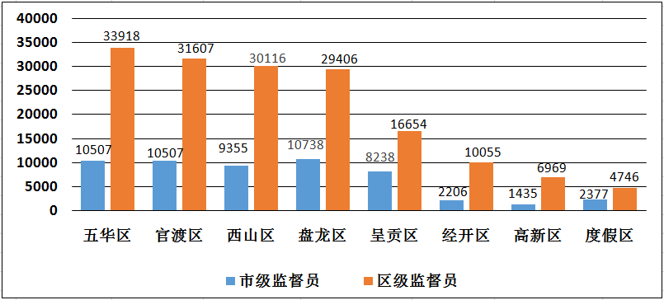

③12345市长热线转办“接诉即办”案件2278件，其中，占道经营类案件占“接诉即办”类案件总量的75.55%，私搭乱建（疑似新增）类案件占“接诉即办”类案件总量的9.57%。受理微信、网站举报等其他案件2460件。

④其他来源案件897件。其中，市级卫星遥感案件817件，视频上报案件36件，无人机巡查案件18件，城管机器人案件11件，智能检测车案件8件，鹰眼案件7件。

（2）按案件类别统计

①市区两级网格化管理平台共立案事件类案件206669件，案件量（折算基本案件数）较多的小类是擅自架设管线和杆线设施和疑似违法建设。其中，擅自架设管线和杆线设施占事件类案件总量的17.57%，疑似违法建设占事件类案件总量的12.83%。

**事件小类案件量排名前十（折算基本案件数）**

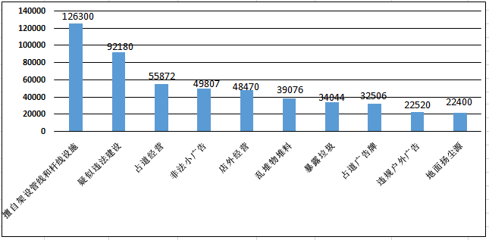

②市区两级网格化管理平台共立案部件类案件15522件，案件量（折算基本案件数）较多的小类是雨水箅子和消防设施。其中，雨水箅子案件占部件类案件总量的16.43%，消防设施案件占部件类案件占部件类案件总量的8.56%。

**部件小类案件量排名前十（折算基本案件数）**

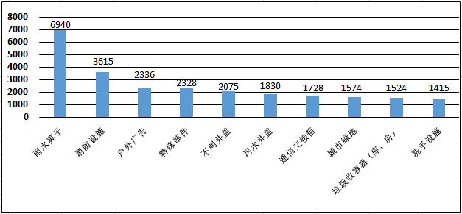

（3）按区域统计

市区两级网格化管理平台立案案件中，主城五区案件量最多的区是五华区，为45265件，占案件总量的20.17%。案件量最少的区是呈贡区，为25383件，占案件总量的11.31%；三个开发（度假）区案件量最多的区是经开区，为12447件，占案件总量的5.55%。案件量最少的区是度假区，为7775件，占案件总量的3.46%。

**2.市级再监督情况**

（1）区级监督员巡查覆盖情况

从巡查范围看，巡查范围覆盖率最高的是五华区、经开区和度假区，均为100.00%；最低的是高新区，为99.54%。从巡查类别看，巡查类别覆盖率最高的是官渡区、高新区和经开区，均为100.00%；最低的是度假区，为46.88%。

（2）区级监督员网格案件漏报情况

①区级监督员常规案件漏报考核得分最高的是西山区和度假区，重点案件漏报考核得分最高的是官渡区和呈贡区。

②区级漏报案件申诉准确率得分最高的是西山区和度假区，均为1分；最低的是高新区，为0.7分。

**区级监督员上报案件漏报情况**

|  |  |  |  |  |  |  |  |  |
| --- | --- | --- | --- | --- | --- | --- | --- | --- |
| **区属** | **本区常规案件漏报数（基本案件数）** | **本区常规案件市级上报数（基本案件数）** | **区监督员常规案件漏报比对自动流转数** | **区监督员常规案件漏报比对总数** | **本区重点案件漏报数（基本案件数）** | **本区重点案件市级上报数（基本案件数）** | **区监督员重点案件漏报比对自动流转数** | **区监督员重点案件漏报比对总数** |
| 五华区 | 18137 | 18243 | 29 | 8001 | 12774 | 12863 | 9 | 2115 |
| 盘龙区 | 20266 | 20367 | 5 | 8526 | 15083 | 15189 | 2 | 2221 |
| 官渡区 | 20546 | 20714 | 29 | 8808 | 12664 | 12891 | 11 | 1768 |
| 西山区 | 16313 | 16497 | 20 | 7478 | 12440 | 12580 | 10 | 1966 |
| 呈贡区 | 13438 | 13505 | 6 | 6723 | 8182 | 8299 | 3 | 1276 |
| 高新区 | 2103 | 2151 | 214 | 1216 | 1292 | 1307 | 31 | 222 |
| 经开区 | 4602 | 4672 | 637 | 1873 | 1909 | 1939 | 133 | 327 |
| 度假区 | 3525 | 3573 | 6 | 1743 | 3964 | 4016 | 1 | 633 |

（二）案件处置情况

**1.市区两级平台案件处置结案情况**

3月，市区两级网格化管理平台结案220894件，结案率98.41%；按期结案220121件，按期结案率98.06%。其中，市级平台立案60917件，结案57929件，结案率95.09%；按期结案57350件，按期结案率94.14%。区级平台立案163552件，结案162965件，结案率99.64%；按期结案162771件，按期结案率99.52%。

**区级平台网格案件处置结案情况**

|  |  |  |  |  |  |
| --- | --- | --- | --- | --- | --- |
| **区属** | **区级平台按时派遣率** | **市级监督员案件结案率** | **区级平台案件结案率** | **市区两级平台重点案件结案率** | **市区两级平台常规案件结案率** |
| 五华区 | 98.70% | 100.00% | 100.00% | 100.00% | 100.00% |
| 盘龙区 | 98.66% | 99.65% | 99.96% | 99.57% | 99.87% |
| 官渡区 | 99.16% | 97.68% | 99.83% | 98.84% | 99.28% |
| 西山区 | 99.26% | 99.04% | 99.90% | 99.77% | 99.64% |
| 呈贡区 | 98.85% | 99.92% | 99.93% | 99.91% | 99.95% |
| 高新区 | 96.19% | 98.54% | 99.97% | 99.70% | 99.86% |
| 经开区 | 99.53% | 97.62% | 99.92% | 99.31% | 99.52% |
| 度假区 | 99.30% | 99.36% | 99.89% | 99.44% | 99.86% |

**2.重点案件处置结案情况**

在市区两级平台立案案件中，市容环境、水环境治理、大气污染防治等重点案件共立案112454件，占案件总量的50.10%，结案111991件，结案率99.59%。结案率较高的三个区是度假区、经开区和高新区，分别为99.97% 、99.92%和99.75%。

案件量较多的小类是非法小广告、暴露垃圾和乱堆物堆料，分别占重点案件立案总数的21.48%、19.19%和17.33%，结案率分别是100.00%、99.95%和99.98%。此外，私搭乱建（疑似新增）类案件立案177件，占重点案件立案总数的0.16%；结案128件，结案率72.32%。

**重点案件分布情况**

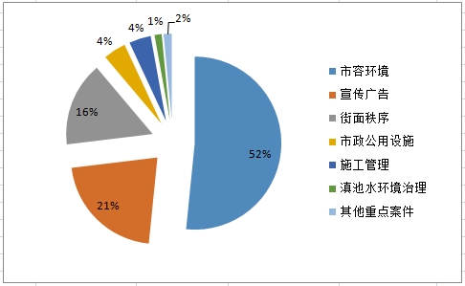

**3.科技助力案件处置结案情况**

五华区视频上报案件各立案7件，均已处置；盘龙区视频上报和鹰眼监控案件分别上报6件和4件，均已处置；官渡区视频上报、城管机器人、智能检测车、无人机巡查和鹰眼监控案件分别立案18件、5件、5件、3件和2件，均已处置；呈贡区无人机巡查、城管机器人、视频上报、智能检测车和鹰眼监控案件分别立案15件、6件、5件、3件和1件，均已处置。

（三）基层网格作用发挥

**1.网格员案件处置情况**

在市区两级网格化管理平台立案的案件中，共有141302件案件应由环卫网格员、城管网格员处置，案件较多的区是五华区、官渡区和盘龙区，分别是30215件、30205件和28161件。以上两类网格员案件结案率均为100.00%。

**网格员案件结案情况**

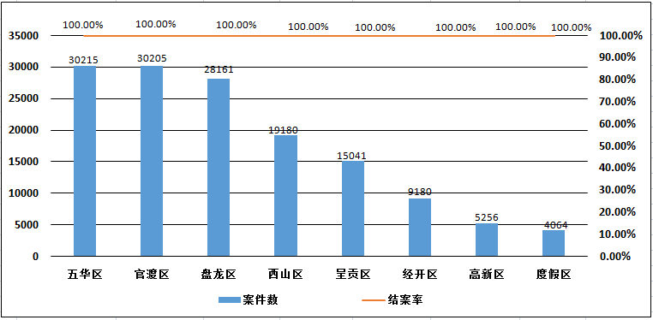

**2.** **网格员主动履职情况**

市级监督员在网格中巡查上报的环境卫生和市容市貌类案件共32874件。其中，主城五区案发数最多的区是官渡区，共上报案件7716件，各区案件数与上月相比均有所上升；三个开发（度假）区案发数最多的区是经开区，共上报案件1635件，各区案件数与上月相比均有所上升。

（四）“吹哨报到”工作机制运行情况

3月，全市开展“党建引领、街道吹哨、部门报到”185次。其中，区级哨3次，街道哨56次，社区哨126次。吹哨次数最多的区是五华区，为123次。

（五）“接诉即办”快速响应机制运行情况

3月，“接诉即办”累计应处置案件2334件。案件量最多的区是官渡区，为676件，响应率90.00%，处置率98.67%，服务满意率76.67%；最少的区是高新区，为14件，响应率86.00%，处置率100.00%，服务满意率83.33%。

（六）卫星遥感监测体系运行情况

**1.卫星遥感案件派遣情况**

卫星遥感图斑案件应派遣823件，按时派遣814件（基本案件数），按时派遣率98.91%。按时派遣率较低的是高新区，为88.05%。

**2.卫星遥感案件处置情况**

卫星遥感图斑案件应处置结案345件，均按期处置，按期结案率100%。其中房屋建筑类案件240件，地面扬尘源类案件105件，案件最多的区均为官渡区。卫星遥感图斑案件处置过程中，度假区返工2次，官渡区返工1次，其他区均未出现返工。